Resolución del Pleno del Instituto de Transparencia, Acceso a la Información Pública y Protección de Datos Personales del Estado de México y Municipios, con domicilio en Metepec, Estado de México, a dieciséis de junio de dos mil veintiuno.
VISTO el expediente electrónico formado con motivo del recurso de revisión número 02090/INFOEM/IP/RR/2021, interpuesto por el C. xxxxxxxxxxxxxxxxxxxx, en lo subsecuente El Recurrente, en contra de la respuesta del Ayuntamiento de Villa de Allende, en lo subsecuente El Sujeto Obligado, se procede a dictar la presente resolución.

A N T E C E D E N T E S D E L A S U N T O
PRIMERO. De la Solicitud de Información.
Con fecha doce de marzo de dos mil veintiuno, El Recurrente, presentó a través del Sistema de Acceso a la Información Mexiquense (SAIMEX) ante El Sujeto Obligado, solicitud de acceso a la información pública, registrada bajo el número de expediente 00028/VIALLEN/IP/2021, mediante la cual solicitó información en el tenor siguiente:
“Solicito todos los contratos pedidos celebrados desde el mes de enero de 2019 al mes de febrero de 2021.” [Sic]
Modalidad de entrega: A través del SAIMEX.

SEGUNDO. De la solicitud de aclaración por parte del Sujeto Obligado.
En fecha veintidós de marzo de dos mil veintiuno, El Sujeto Obligado solicitó un requerimiento de aclaración, resultando de nuestro interés lo siguiente:
“Con fundamento en el artículo 159 de la Ley de Transparencia y Acceso a la Información Pública del Estado de México y Municipios, se le requiere para que dentro del plazo de diez días hábiles realice lo siguiente:
Con fundamento en el artículo 159 de la Ley de Transparencia y Acceso a la Información Pública del Estado de México y Municipios, que a la letra dice: Cuando los detalles proporcionados para localizar los documentos resulten insuficientes, incompletos o sean erróneos, la Unidad de Transparencia podrá requerir al solicitante, por una sola vez y dentro de un plazo que no podrá exceder de cinco días hábiles contados a partir de la presentación de la solicitud, para que, en un término de hasta diez días hábiles, indique otros elementos que complementen, corrijan o amplíen los datos proporcionados o bien, precise uno o varios requerimientos de información. Se le requiere para que dentro del plazo de diez días hábiles realice lo siguiente: le solicitamos amablemente pueda ser más específico y nos apoye con la complementación de datos de la información que nos solicita: “Todos los contratos PEDIDOS celebrados desde el mes de enero de 2019 al mes de febrero de 2021.” Esto con la finalidad de poder ubicar correctamente la información. Esperando su complementación de datos, le enviamos un cordial saludo y nos reiteramos a sus apreciables órdenes. ATTE: H. Ayuntamiento de Villa de Allende, administración 2019-2021.
En caso de que no se desahogue el requerimiento señalado dentro del plazo citado se tendrá por no presentada la solicitud de información, quedando a salvo sus derechos para volver a presentar la solicitud, lo anterior con fundamento en el artículo 159 de la Ley invocada” [Sic]

Por otra parte, el veintitrés de marzo de dos mil veintiuno, el particular desahogó la prevención en los siguientes términos:
“Solicito todos los contratos pedidos celebrados desde el mes de enero de 2019 al mes de febrero de 2021. De acuerdo a la Ley de Contratación Pública del Estado de México y Municipios, en el artículo 80: Los contratos pedido son aquellos instrumentos que permiten a las dependencias, a las entidades, a los tribunales administrativos y a los ayuntamientos adquirir bienes o contratar servicios por una cantidad que no exceda los montos establecidos para la adjudicación directa... Entiéndase por contrato pedido a aquel documento jurídico a través del cual se formalizan las adquisiciones, arrendamientos o servicios según corresponda” [Sic]

TERCERO. De la respuesta del Sujeto Obligado
En fecha dieciocho de abril de dos mil veintiuno, El Sujeto Obligado dio respuesta a la solicitud de información, resultando de nuestro interés lo siguiente:
“Con fundamento en el artículo 163 de la Ley de Transparencia y Acceso a la Información Pública del Estado de México y Municipios, le contestamos que:
En relación a la solicitud de información ingresada con el número de solicitud 00028/VIALLEN/IP/2021 y en cumplimento de los artículos 151, 152, 155 y 163 de la Ley de Transparencia y Acceso a la Información Pública del Estado de México y Municipios, le informamos que la respuesta a su requerimiento, se encuentra adjunta a esta en formato PDF, la cual encontrará en la parte de arriba donde dice "De clic en la liga del archivo adjunto para abrirlo”. Esperando la información sea suficiente, le enviamos un cordial saludo y nos reiteramos a sus apreciables órdenes. ATTE: H. Ayuntamiento de Villa de Allende, administración 2019-2021” [Sic]

De forma complementaria, El Sujeto Obligado adjuntó el documento electrónico “Respuesta Solicitud SAIMEX 00028-VIALLEN-IP-2021.PDF”, mismo que se tiene por reproducido en virtud de que será materia de análisis en el considerando respectivo.

CUARTO. Del recurso de revisión.
Inconforme con la respuesta notificada por El Sujeto Obligado, El Recurrente interpuso el recurso de revisión, en fecha veintiuno de abril de dos mil veintiuno, el cual fue registrado en el sistema electrónico con el expediente 02090/INFOEM/IP/RR/2021, en el cual arguye las siguientes manifestaciones:
Acto Impugnado:
“No se entregó la totalidad de la información solicitada” [Sic]
Razones o Motivos de Inconformidad:
“No se entregó la totalidad de la información solicitada” [Sic]

QUINTO. Del turno del recurso de revisión.
Medio de impugnación que le fue turnado a la Comisionada Zulema Martínez Sánchez, por medio del sistema electrónico en términos del arábigo 185 fracción I de la Ley de Transparencia y Acceso a la información Pública del Estado de México y Municipios, del cual recayó acuerdo de admisión en fecha veintisiete de abril de dos mil veintiuno, determinándose en él, un plazo de siete días para que las partes manifestaran lo que a su derecho corresponda en términos del numeral ya citado.

SEXTO. De la etapa de instrucción.
De las constancias que obran en el expediente electrónico del SAIMEX, se advierte que El Sujeto Obligado presentó su respectivo informe justificado, en fecha seis de mayo, mismo que se puso a la vista del Recurrente, el diez de mayo, ambos de dos mil veintiuno.
Por lo que una vez transcurrido el plazo establecido para que las partes manifestaran lo que a su derecho conviniera, en fecha diecisiete de mayo de dos mil veintiuno se decretó el cierre de instrucción en términos del artículo 185 fracción VI de la Ley de Transparencia y Acceso a la Información Pública del Estado de México y Municipios, iniciando el término legal para dictar resolución definitiva del asunto.

C O N S I D E R A N D O
PRIMERO. De la competencia.
Este Instituto de Transparencia, Acceso a la Información Pública y Protección de Datos Personales del Estado de México, es competente para conocer y resolver el presente recurso de revisión interpuesto por El Recurrente conforme a lo dispuesto en los artículos 6, apartado A, fracción IV de la Constitución Política de los Estados Unidos Mexicanos, 5, párrafos vigésimo segundo, vigésimo tercero y vigésimo cuarto, fracción IV de la Constitución Política del Estado Libre y Soberano de México, 1, 2 fracción II, 13, 29, 36 fracciones II y III, 176, 178, 179 fracción I, 181 párrafo tercero, 182, 185, 188 y 194 de la Ley de Transparencia y Acceso a la Información Pública del Estado de México y Municipios, 9 fracciones I, XXIV, 11 y 14 fracción I del Reglamento Interior del Instituto de Transparencia, Acceso a la Información Pública y Protección de Datos Personales del Estado de México.
Aunado a lo anterior, este Órgano Garante estima pertinente realizar un pronunciamiento ya que consientes de la situación que se vive en la actualidad a fin de otorgarle a los ciudadanos herramientas ágiles y accesibles para el ejercicio de los derechos humanos que se tutelan, se considera que a pesar de las condiciones a las que nos enfrentamos, se cuentan con las herramientas técnicas y tecnológicas necesarias que eviten mermar el ejercicio de los derechos correspondientes, sin que ello implique el poner en riesgo el diverso derecho a la salud de todos los partícipes en los procesos que conllevan.

SEGUNDO. Sobre los alcances del recurso de revisión.
Derivado de la impugnación realizada, es preciso e importante señalar que el recurso de revisión inmerso en la Ley de Transparencia vigente en la entidad, tiene el fin y alcance que señalan los numerales 176, 179, 181 párrafo cuarto, 194 y 195 y demás aplicables de la Ley de Transparencia y Acceso a la Información Pública del Estado de México y Municipios vigente, el cual será analizado conforme a las actuaciones que obren en el expediente electrónico, con la finalidad de reparar cualquier posible afectación al derecho de acceso a la información pública y garantizando el principio rector de máxima publicidad.

TERCERO. De las causas de improcedencia.
En el procedimiento de acceso a la información y de los medios de impugnación de la materia, se advierten diversos supuestos de procedibilidad, los cuales deben estudiarse con la finalidad de dar cumplimiento a los principios de legalidad y objetividad inmersos en el artículo 9 de Ley de Transparencia y Acceso a la Información Pública del Estado de México y Municipios, en correlación con la seguridad jurídica que debe generar lo actuado ante este Organismo garante.

Siendo facultad de este Órgano entrar al estudio de las causas de improcedencia que hagan valer las partes o que se adviertan de oficio por este Resolutor y por ende objeto de análisis previo al estudio de fondo del asunto, en los presupuestos procesales sobre el inicio o trámite de un proceso, generando eficacia jurídica en las resoluciones, máxime que se trata de una figura procesal adoptada en la ley de la materia, la cual impide su estudio y resolución cuando una vez admitido el recurso de revisión se advierta una causa de improcedencia que permita sobreseer el recurso de revisión, sin estudiar el fondo del asunto; circunstancias anteriores que no son incompatibles con el derecho de acceso a la justicia, ya que éste no se coarta por regular causas de improcedencia y sobreseimiento con tales fines. Así las cosas, del análisis del expediente electrónico no se advierte ninguna causa de improcedencia que se actualice ni mucho menos alguna hecha valer por alguna de las partes, procediendo al estudio del fondo del asunto, en los siguientes términos.

CUARTO. Estudio y resolución del asunto
El análisis del presente recurso, se basará en el contenido íntegro de las actuaciones que obran en el expediente electrónico, para así estar en posibilidad este Órgano Colegiado de dictar el fallo correspondiente conforme a derecho, tomando en consideración los elementos aportados por las partes y respetando en todo momento al principio de máxima publicidad consagrado en nuestra Constitución Federal, Local y demás leyes aplicables en la materia, así como en los tratados internacionales en los que el Estado Mexicano sea parte, en concordancia con el párrafo tercero del artículo 1 de la Constitución Federal y el diverso 8 de la Ley de Transparencia local.
En este tenor, es necesario subrayar que el derecho de acceso a la información pública, implica que cualquier persona conozca la información contenida en los documentos que se encuentren en los archivos de los sujetos obligados, conforme a los artículos 4, 12, 24 último párrafo y 160 de la Ley local en la materia, que a la letra citan:
“Artículo 4. El derecho humano de acceso a la información pública es la prerrogativa de las personas para buscar, difundir, investigar, recabar, recibir y solicitar información pública, sin necesidad de acreditar personalidad ni interés jurídico.
Toda la información generada, obtenida, adquirida, transformada, administrada o en posesión de los sujetos obligados es pública y accesible de manera permanente a cualquier persona, en los términos y condiciones que se establezcan en los tratados internacionales de los que el Estado mexicano sea parte, en la Ley General, la presente Ley y demás disposiciones de la materia, privilegiando el principio de máxima publicidad de la información. Solo podrá ser clasificada excepcionalmente como reservada temporalmente por razones de interés público, en los términos de las causas legítimas y estrictamente necesarias previstas por esta Ley.
Los sujetos obligados deben poner en práctica, políticas y programas de acceso a la información que se apeguen a criterios de publicidad, veracidad, oportunidad, precisión y suficiencia en beneficio de los solicitantes.
Artículo 12. Quienes generen, recopilen, administren, manejen, procesen, archiven o conserven información pública serán responsables de la misma en los términos de las disposiciones jurídicas aplicables.
Los sujetos obligados sólo proporcionarán la información pública que se les requiera y que obre en sus archivos y en el estado en que ésta se encuentre. La obligación de proporcionar información no comprende el procesamiento de la misma, ni el presentarla conforme al interés del solicitante; no estarán obligados a generarla, resumirla, efectuar cálculos o practicar investigaciones.
(…)
Artículo 24.
(…)
Los sujetos obligados solo proporcionarán la información pública que generen, administren o posean en el ejercicio de sus atribuciones.”
(…)
Artículo 160. Los sujetos obligados deberán otorgar acceso a los documentos que se encuentren en sus archivos o que estén obligados a documentar de acuerdo con sus facultades, competencias o funciones en el formato que el solicitante manifieste, de entre aquellos formatos existentes, conforme a las características físicas de la información o del lugar donde se encuentre así lo permita.
En caso que la información solicitada consista en bases de datos se deberá privilegiar la entrega de la misma en formatos abiertos.”[Sic]

Así que la obligación de los Sujetos Obligados de dar acceso a la información pública que generen, administren o posean, se tendrá por cumplida cuando el solicitante tenga a su disposición la información requerida, o cuando realice la consulta de la misma en el lugar que ésta se localice, de acuerdo a lo señalado por el artículo 166 de la Ley local en la materia, que se reproduce de la siguiente forma:
“Artículo 166. La obligación de acceso a la información pública se tendrá por cumplida cuando el solicitante tenga a su disposición la información requerida, o cuando realice la consulta de la misma en el lugar en el que ésta se localice.” [Sic]

Una vez sentado lo anterior, en una aproximación inicial, es procedente mencionar que mediante la solicitud de información 00028/VIALLEN/IP/2021 fue formulado 1 –un- requerimiento, respecto del cual, el particular fijo como elemento temporal “desde el mes de enero de 2019 al mes de febrero de 2021”, es decir, del periodo comprendido del uno de enero de dos mil diecinueve al veintiocho de febrero de dos mil veintiuno.
Dicha precisión con fundamento en los artículos 13 y 181 cuarto párrafo de la Ley en materia, normatividad invocada cuyo contenido literal es el siguiente:
“Artículo 13. El Instituto, en el ámbito de sus atribuciones, deberá suplir cualquier deficiencia para garantizar el ejercicio del derecho de acceso a la información.
Artículo 181. (…)
Durante el procedimiento deberá aplicarse la suplencia de la queja a favor del recurrente, sin cambiar los hechos expuestos, asegurándose de que las partes puedan presentar, de manera oral o escrita, los argumentos que funden y motiven sus pretensiones.” [Sic]

Bajo estas líneas argumentativas, al retomar y delimitar el requerimiento del ahora Recurrente, de manera objetiva se precisa que versa en conocer la siguiente información:
- Contratos pedidos (adquisiciones, arrendamientos o servicios), del periodo comprendido del uno de enero de dos mil diecinueve al veintiocho de febrero de dos mil veintiuno.

En razón de lo anterior, resulta oportuno traer a colación el artículo 95, fracciones I, IV, V y VI de la Ley Orgánica Municipal del Estado de México, el numeral 40, fracciones II, IV y VII, 120 del Bando Municipal, así como el apartado VII del Manual de Organización de la Dirección de Administración y Finanzas, porciones normativas que disponen a la literalidad lo siguiente:
Ley Orgánica Municipal del Estado de México
“Artículo 95.- Son atribuciones del tesorero municipal:
I. Administrar la hacienda pública municipal, de conformidad con las disposiciones legales aplicables;
(…)
IV. Llevar los registros contables, financieros y administrativos de los ingresos, egresos, e inventarios;
V. Proporcionar oportunamente al ayuntamiento todos los datos o informes que sean necesarios para la formulación del Presupuesto de Egresos Municipales, vigilando que se ajuste a las disposiciones de esta Ley y otros ordenamientos aplicables;
VI. Presentar anualmente al ayuntamiento un informe de la situación contable financiera de la Tesorería Municipal;
(…)” [Sic]

Bando Municipal del Ayuntamiento de Apaxco
“Artículo 40. Para el ejercicio de sus atribuciones y responsabilidades ejecutivas, el Presidente Municipal se auxiliará de las dependencias y entidades de la administración municipal siguientes:
(…)
II. Tesorería Municipal;
(…)
IV. Dirección de Obras Públicas y Desarrollo Urbano;
(…)
VII. Dirección de Administración;
(…)
Artículo 120. Corresponde al Ayuntamiento, a través de la Dirección de Obras Públicas y Desarrollo Urbano Municipal y, ejecutar las obras públicas del Municipio, las que se podrán realizar por contrato o por administración, cumpliendo con lo establecido en el Código Administrativo, sus reglamentos y demás disposiciones legales aplicables. El Ayuntamiento formulará y ejecutará los Programas de Obra Pública Municipal, además de aquellas que se desarrollen basados en los Programas Federales y Estatales que así lo dispongan, incluyendo sus respectivos presupuestos. Estos deberán ejecutarse de conformidad con los lineamientos, políticas, objetivos y prioridades de la Planeación Democrática Estatal, Regional y Municipal.” [Sic]

Manual de Organización de la Dirección de Administración y Finanzas Municipal de Villa de Allende
“VII. OBJETIVO Y FUNCIONES POR ÁREA ADMINISTRATIVA.
1.Director de Administración.
OBJETIVO Administrar con eficiencia y eficacia los recursos financieros, humanos y materiales que requieran las dependencias para el ejercicio de sus atribuciones y funciones, proveyéndolos de manera oportuna los requerimientos solicitados.
FUNCIONES
I. Planear, coordinar y supervisar las funciones y actividades de las unidades administrativas que integran la Dirección General de Administración para el cumplimiento de los objetivos y metas establecidas en el Plan de Desarrollo Municipal;
II. Asignar a las dependencias de la Administración Pública Municipal, el personal que requiera para llevar acabó sus funciones de manera eficaz y oportuna;
III. Articular el registro del personal que labora en la Administración Municipal y efectuar en coordinación con la Tesorería Municipal, el pago de sueldos y salarios a los empleados del Ayuntamiento;
IV. Implementar programas de capacitación para el personal de las diferentes áreas de la Administración Pública Municipal” [Sic]

En efecto de la normatividad previamente plasmada se desprende que los titulares de la Dirección de Administración y de la Tesorería Municipal, , fungen como los Sujetos Habilitados Competentes para atender los requerimientos formulados por el particular. Lo anterior en razón de que sus esferas competenciales los constriñe a generar, poseer y administrar los soportes documentales requeridos por el ciudadano.
A mayor abundamiento, se precisa que la adjudicación de adquisiciones, arrendamientos o servicios se subordina al principio de licitación pública y excepcionalmente a la invitación restringida, así como a la adjudicación directa. Asimismo, en dicho proceso, participará un Comité de Adquisiciones y Servicios, el cual se nutre por representantes de múltiples unidades administrativas, en términos de, los numerales 26 y 27 de la Ley de Contratación Pública del Estado de México; así como los artículos 43 y 44 del Reglamento de la Ley de Contratación Pública del Estado de México; porciones normativas que disponen a la literalidad lo siguiente:
Ley de Contratación Pública del Estado de México
“Artículo 26.- Las adquisiciones, arrendamientos y servicios se adjudicarán a través de licitaciones públicas, mediante convocatoria pública.
Artículo 27.- La Secretaría, las entidades, los tribunales administrativos y los ayuntamientos podrán adjudicar adquisiciones, arrendamientos y servicios, mediante las excepciones al procedimiento de licitación que a continuación se señalan:
- Invitación restringida.
- Adjudicación directa.” [Sic]

Reglamento de la Ley de Contratación Pública del Estado de México y Municipios
“Artículo 43.- La Secretaría, organismos auxiliares, tribunales administrativos y municipios, se auxiliarán de un Comité de Adquisiciones y Servicios, para la substanciación de los procedimientos de adquisición regulados en la Ley.
Artículo 44.- El Comité de Adquisiciones y Servicios se integrará por:
- En la Secretaría, por el titular del área encargada de operar el sistema de adquisiciones de las dependencias del Poder Ejecutivo, y en los organismos auxiliares, tribunales administrativos y municipios, por el titular de la unidad administrativa, quien fungirá como presidente;
- Un representante del área financiera de la Secretaría, entidad, tribunal administrativo o municipio, con función de vocal;
- Un representante de cada dependencia o unidad administrativa interesada en la adquisición de los bienes o contratación del servicio, con función de vocal;
- Un representante de la Consejería Jurídica o del área jurídica respectiva o quien lleve a cabo las funciones de esta naturaleza, con función de vocal;
- Un representante del Órgano de Control, con función de vocal; y
- Un secretario ejecutivo, que será designado por el presidente.
Los organismos auxiliares y tribunales administrativos que no cuenten con unidades administrativas con funciones de contraloría y jurídico, corresponderá a los titulares designar a los servidores públicos que por su perfil realicen las funciones de jurídico, y a la Contraloría, designar al servidor público que fungirá como su representante.
Los integrantes del comité tendrán derecho a voz y voto a excepción de los indicados en las fracciones V y VI, quienes sólo participarán con voz, debiendo fundamentar y motivar el sentido de su opinión, a efecto de que sea incluida en el acta correspondiente. En caso de empate, el presidente tendrá voto de calidad.
A las sesiones del comité podrá invitarse a cualquier persona cuya intervención se considere necesaria por el secretario ejecutivo, para aclarar aspectos técnicos o administrativos relacionados con los asuntos sometidos al comité.
Los integrantes del comité designarán por escrito a sus respectivos suplentes, y sólo participarán en ausencia del titular.
Los cargos de los integrantes del comité serán honoríficos.” [Sic]

De ahí que deba arribarse a la premisa de que la información requerida es susceptible de ser generada, poseída y administrada por El Sujeto Obligado. Así las cosas, es óbice mencionar que la información requerida estriba parcialmente dentro de las obligaciones de transparencia común, robustece lo anterior los artículos 24, fracción XII y 92, fracción XXIX de la Ley de Transparencia y Acceso a la Información Pública del Estado de México y Municipios, normatividad invocada cuyo contenido literal es el siguiente:
“Artículo 24. Para el cumplimiento de los objetivos de esta Ley, los sujetos obligados deberán cumplir con las siguientes obligaciones, según corresponda, de acuerdo a su naturaleza:
XII. Publicar y mantener actualizada la información relativa a las obligaciones generales de transparencia previstas en la presente Ley o determinadas así por el Instituto, y en general aquella que sea de interés público;
Artículo 92. Los sujetos obligados deberán poner a disposición del público de manera permanente y actualizada de forma sencilla, precisa y entendible, en los respectivos medios electrónicos, de acuerdo con sus facultades, atribuciones, funciones u objeto social, según corresponda, la información, por lo menos, de los temas, documentos y políticas que a continuación se señalan:
XXIX. La información sobre los procesos y resultados sobre procedimientos de adjudicación directa, invitación restringida y licitación de cualquier naturaleza, incluyendo la versión pública del expediente respectivo y de los contratos celebrados, que deberán contener, por los menos, lo siguiente:
a) De licitaciones públicas o procedimientos de invitación restringida:
1) La convocatoria o invitación emitida, así como los fundamentos legales aplicados para llevarla a cabo;
2) Los nombres de los participantes o invitados;
3) El nombre del ganador y las razones que lo justifican;
4) El área solicitante y la responsable de su ejecución;
5) Las convocatorias e invitaciones emitidas;
6) Los dictámenes y fallo de adjudicación;
7) El contrato y, en su caso, sus anexos;
8) Los mecanismos de vigilancia y supervisión, incluyendo en su caso, los estudios de impacto urbano y ambiental, según corresponda;
9) La partida presupuestal, de conformidad con el clasificador por objeto del gasto, en el caso de ser aplicable;
10) Origen de los recursos especificando si son federales, estatales o municipales, así como el tipo de fondo de participación o aportación respectiva;
11) Los convenios modificatorios que, en su caso, sean firmados, precisando el objeto y la fecha de celebración;
12) Los informes de avance físico y financiero sobre las obras o servicios contratados; 13) El convenio de terminación; y
14) El finiquito.
b) De las adjudicaciones directas:
1) La propuesta enviada por el participante;
2) Los motivos y fundamentos legales aplicados para llevarla a cabo;
3) La autorización del ejercicio de la opción;
4) En su caso, las cotizaciones consideradas, especificando los nombres de los proveedores y sus montos;
5) El nombre de la persona física o jurídica colectiva adjudicada;
6) La unidad administrativa solicitante y la responsable de su ejecución;
7) El número, fecha, el monto del contrato y el plazo de entrega o de ejecución de los servicios u obra;
8) Los mecanismos de vigilancia y supervisión, incluyendo, en su caso, los estudios de impacto urbano y ambiental, según corresponda;
9) Los informes de avance sobre las obras o servicios contratados;
10) El convenio de terminación; y
11) El finiquito.
(…)” [Sic]

Robustece lo anterior, las siguientes imágenes ilustrativas, correspondientes a la tabla de aplicabilidad del Sujeto Obligado, misma que puede ser consultada en la siguiente dirección electrónica:
https://www.infoem.org.mx/es/contenido/transparencia/directorio-de-sujetos-obligados
Sirven de sustento las siguientes imágenes ilustrativas:
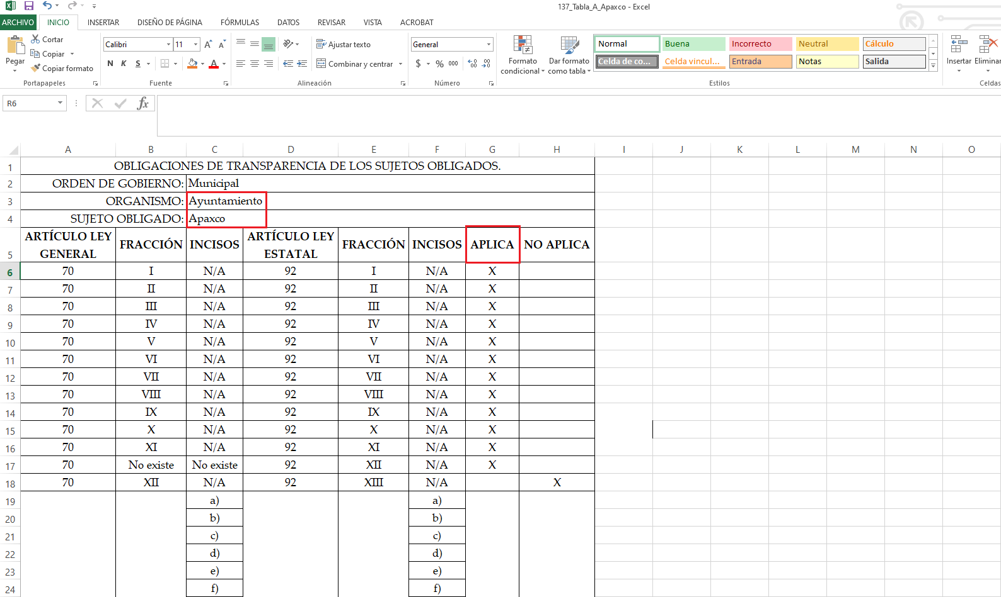
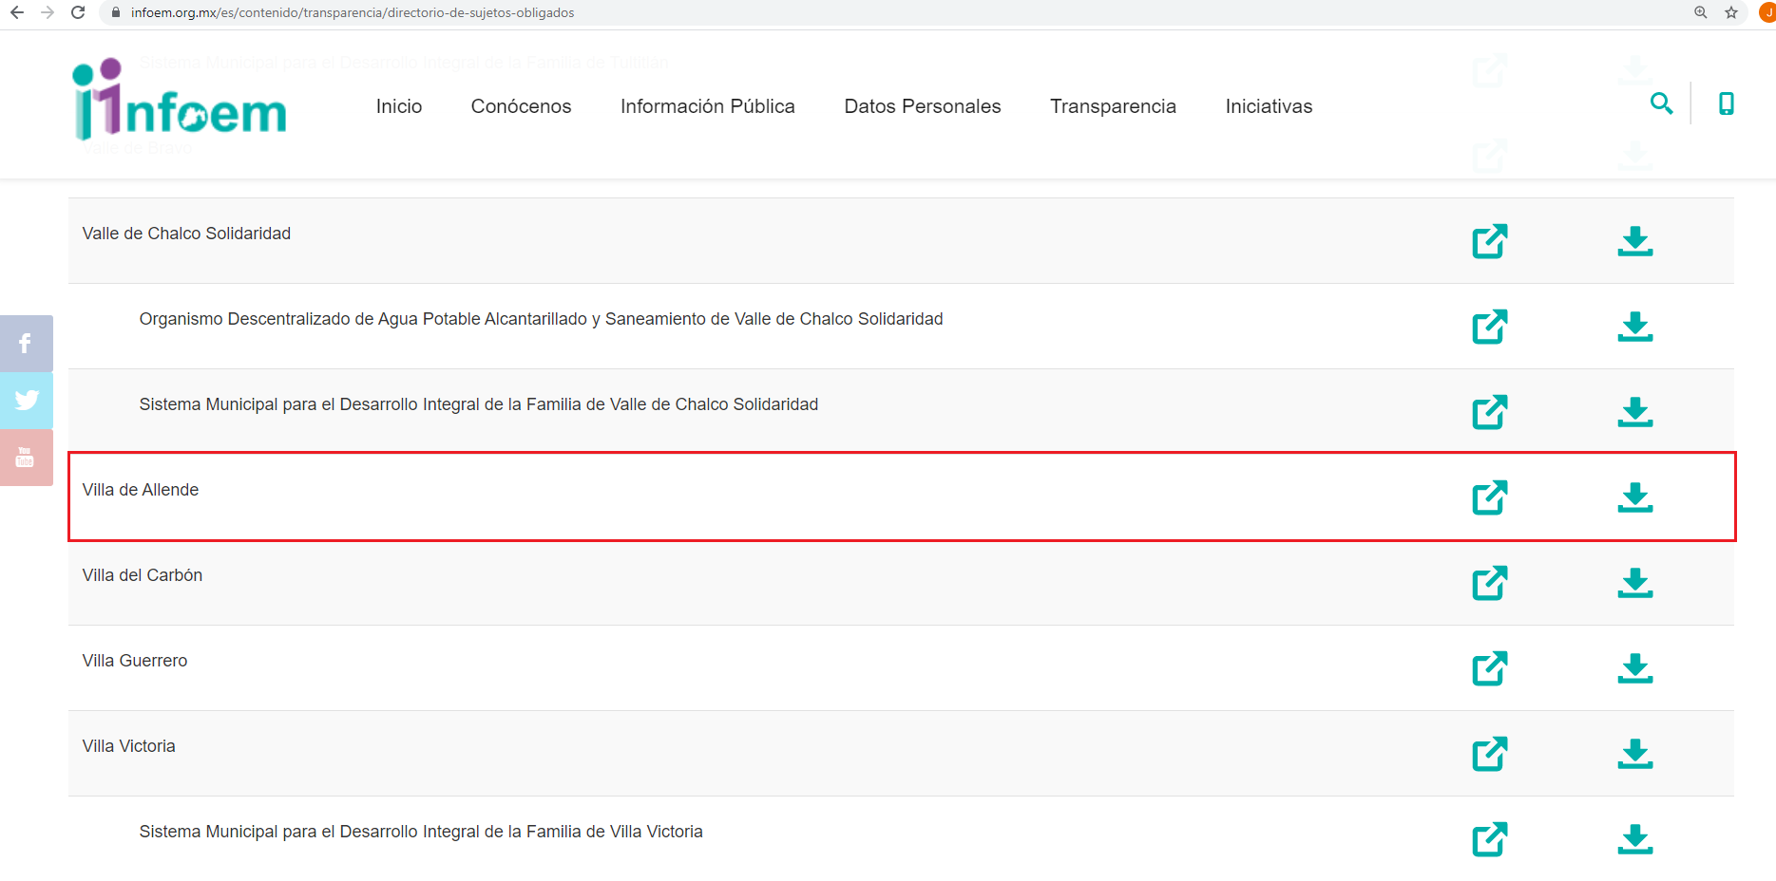
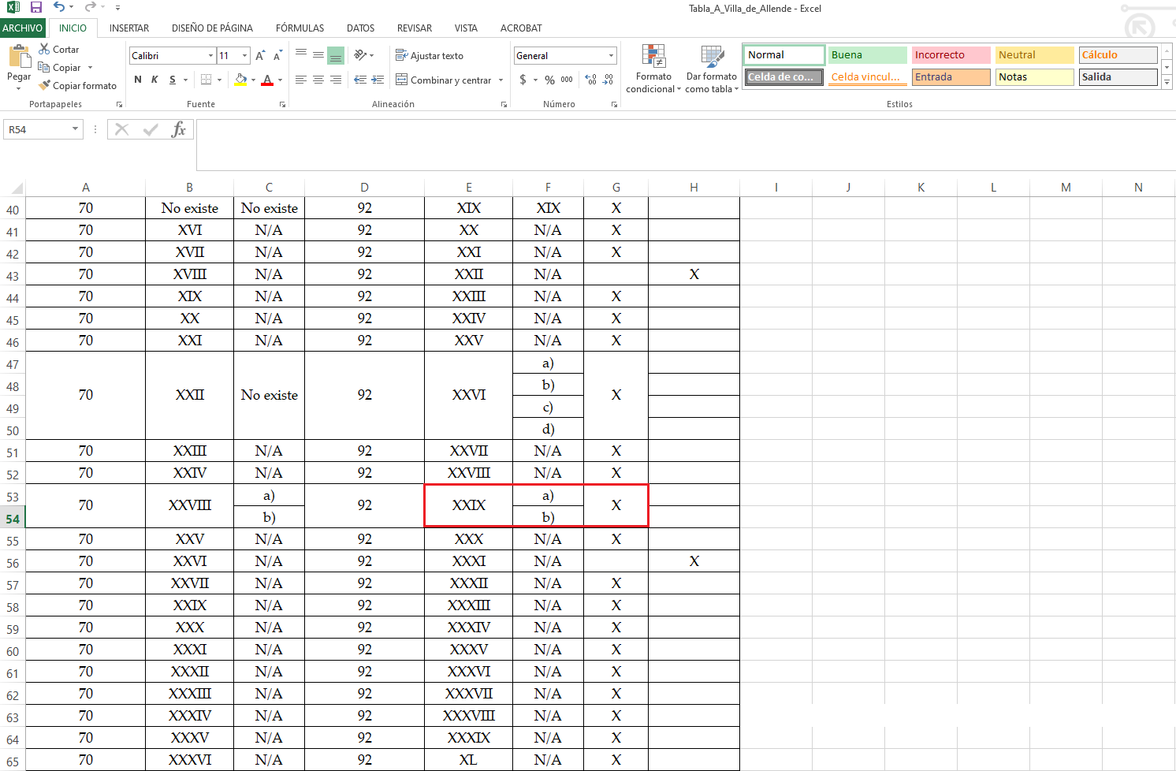
Con base en lo anteriormente expuesto, se arriba a la conclusión de que la esfera competencial del Sujeto Obligado lo constriñe a generar, poseer y administrar la información requerida
Una vez sentado lo anterior, como se mencionó en el antecedente tercero El Sujeto Obligado rindió su respuesta, adjuntando para tal efecto los siguientes soportes documentales:
- “Respuesta Solicitud SAIMEX 00028-VIALLEN-IP-2021.PDF”: Oficio MVA/DOP/059/2020 signado por la Directora de Obras en lo medular refiere que la información requerida es susceptible de ser consultada en las fracciones en las fracciones XXIX A “Resultados de procedimientos de licitación pública e invitación a cuando menos tres personas realiza” y XXIX B “Resultados de procedimientos de adjudicación directa realizados” de su portal IPOMEX, refiriendo la siguiente dirección electrónica:
http://www.ipomex.org.mx/ipo3/lgt/indice/villadeallende.web

Al respecto, sirven de sustento las siguientes imágenes ilustrativas:
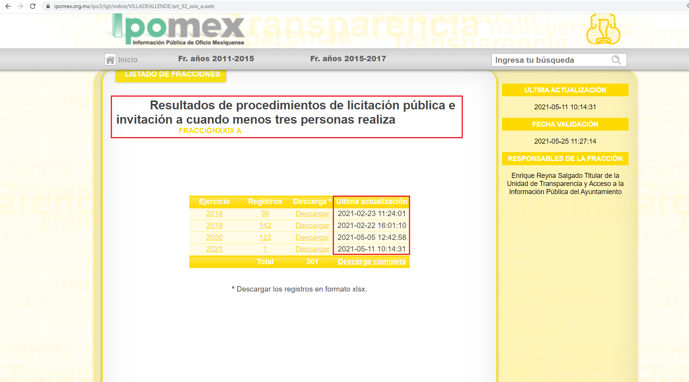

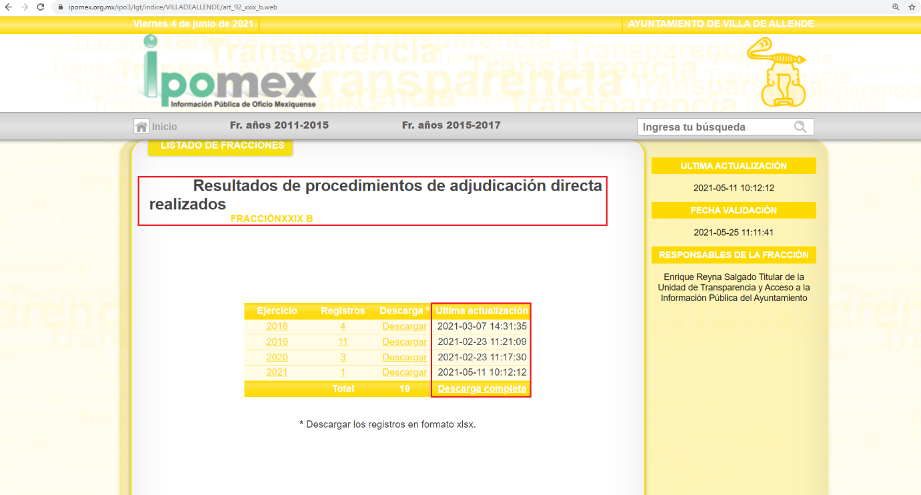

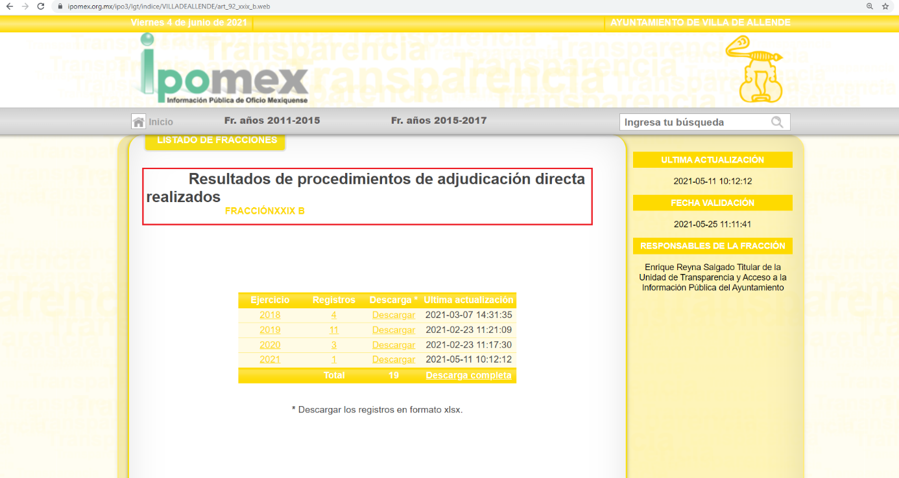
En virtud de lo anterior, de un muestreo aleatorio a las fracciones XXIX A “Resultados de procedimientos de licitación pública e invitación a cuando menos tres personas realiza” y XXIX B “Resultados de procedimientos de adjudicación directa realizados”, del Portal IPOMEX del Sujeto Obligado, ejercicios dos mil diecinueve y dos mil veinte, se advierte lo siguiente:
- Que de un muestreo aleatorio a las fracciones en cita, se advierte que múltiples de los registros reflejan datos personales, tales como
- Nombre y firma de personas físicas o representantes de personas morales, que no resultaron beneficiados en los procedimientos de contratación.
- Nombre de particulares, tal y como en el expediente FISMDF-053/2019
- Que los contratos de licitación pública o adjudicación directa fueron excesivamente testados, al no reflejar el Registro Federal de Contribuyentes de Proveedores ni su domicilio fiscal.

Por otra parte, con relación a las fracciones en cita, en el primer trimestre del ejercicio dos mil veintiuno, se informa que no se ejerció la liberación del recurso, por ende, no se llevaron a cabo licitaciones públicas o adjudicaciones directas en dicho lapso, atendiendo el requerimiento respecto de dicha temporalidad. Destacando entonces que el Pleno de este Organismo Garante, ha sostenido que ante la presencia de un hecho negativo, resultaría innecesaria una declaratoria de inexistencia en términos de 19, 169 y 170 de la Ley de Transparencia y Acceso a la Información Pública del Estado de México y Municipios, y ante un hecho negativo resulta aplicable la siguiente tesis:
“HECHOS NEGATIVOS, NO SON SUSCEPTIBLES DE DEMOSTRACION.
Tratándose de un hecho negativo, el Juez no tiene por qué invocar prueba alguna de la que se desprenda, ya que es bien sabido que esta clase de hechos no son susceptibles de demostración.” [Sic]

Inconforme con la respuesta del Sujeto Obligado, El Recurrente interpuso, recurso de revisión en fecha veintiuno de abril de dos mil veintiuno, señalando como razones o motivos de inconformidad:
“No se entregó la totalidad de la información solicitada” [Sic]

En virtud de lo anterior, se tiene por actualizada la causal de procedencia inmersa en el numeral 179, fracción V de la Ley de Transparencia local, porción normativa que reza a la literalidad:
“Artículo 179. El recurso de revisión es un medio de protección que la Ley otorga a los particulares, para hacer valer su derecho de acceso a la información pública, y procederá en contra de las siguientes causas:
(…)
V. La entrega de información incompleta;
(…)” [Sic]

De manera adicional, como fue mencionado en el antecedente quinto, El Sujeto Obligado rindió su informe justificado, adjuntando lo siguiente:
- “Informe de Pruebas solicitud 00028-VIALLEN-IP-2021.PDF”: Oficio MVA/DOP/073/2021 signado por la Directora de Obras Públicas y Desarrollo Urbano y dirigido al Titular de la Unidad de Transparencia y Acceso a la Información Pública, en lo confirma la respuesta primigenia; de fecha cinco de mayo de dos mil veintiuno.

Con base en lo anteriormente expuesto, es posible advertir que El Sujeto Obligado se limitó a remitir a su portal IPOMEX, no obstante lo anterior, sus contratos por concepto de licitación pública o adjudicación directa se encuentra excesivamente testados, resultando procedente su entrega en una correcta versión pública.
Luego entonces, resulta procedente ordenar la entrega, en versión pública de ser procedente, vía SAIMEX, de la siguiente información:
- Contratos pedidos (adquisiciones, arrendamientos o servicios), del periodo comprendido del uno de enero de dos mil diecinueve al treinta y uno de diciembre de dos mil veinte.

Versión Pública
No pasa desapercibido que la información podría contener información susceptible de clasificar, por lo cual, dicha información debe ser clasificada para no vulnerar un derecho intangible. Aunado a que de ser en caso de contar con otra información consistente en datos personales, deberá generarse una versión pública, tal excepción a la publicidad, atiende a la coexistencia de datos públicos e información que tenga el carácter de confidencial (datos personales) o reservada, por lo que debe privilegiarse el acceso a la información bajo el principio de máxima divulgación, empero sin violar el derecho a la protección de datos personales, cuyo fundamento legal aplicable se encuentra inmerso en los numerales de la Ley de la materia, que a la letra esgrimen:
“Artículo 3. Para los efectos de la presente Ley se entenderá por:
(…)
IX. Datos personales: La información concerniente a una persona, identificada o identificable según lo dispuesto por la Ley de Protección de Datos Personales del Estado de México;
(…)
XLV. Versión pública: Documento en el que se elimine, suprime o borra la información clasificada como reservada o confidencial para permitir su acceso.
Artículo 122. La clasificación es el proceso mediante el cual el sujeto obligado determina que la información en su poder actualiza alguno de los supuestos de reserva o confidencialidad, de conformidad con lo dispuesto en el presente título.
[…]
Artículo 132. La clasificación de la información se llevará a cabo en el momento en que:
[…]
II. Se determine mediante resolución de autoridad competente; o
(…)
Artículo 137. Cuando un mismo medio, impreso o electrónico, contenga información pública y reservada o confidencial, la Unidad de Transparencia para efectos de atender una solicitud de información, deberán elaborar una versión pública en la que se testen las partes o secciones clasificadas, indicando su contenido de manera genérica y fundando y motivando su clasificación.” [Sic]

Verbigracia, previo a poner a disposición la información correspondiente debe considerarse que tiene carácter de confidencial el Registro Federal de Contribuyentes (RFC) que no sean de proveedores, cuenta bancaria, la Clave Única de Registro de Población (CURP), domicilio particular, teléfono particular, el nombre de las personas físicas que no tengan la calidad de servidor público o aquellos que no reciban recursos públicos, entre otros considerados como datos personales en términos de la normatividad aplicable.
En cuanto al Registro Federal de Contribuyentes de las personas físicas constituye un dato personal, ya que para su obtención es necesario acreditar ante la autoridad fiscal previamente la identidad de la persona, su fecha de nacimiento, entre otros aspectos.
Ahora bien, las personas físicas tramitan su inscripción en el registro con el propósito de realizar —mediante esa clave de identificación— operaciones o actividades de naturaleza fiscal, la cual, les permite hacer identificable respecto de una situación fiscal determinada.
Lo anterior es compartido por el ahora Instituto Nacional de Transparencia, Acceso a la Información y Protección de Datos Personales (INAI), conforme al criterio 19/17, el cual es del tenor literal siguiente:
“REGISTRO FEDERAL DE CONTRIBUYENTES (RFC) DE PERSONAS FÍSICAS.
El RFC es una clave de carácter fiscal, única e irrepetible, que permite identificar al titular, su edad y fecha de nacimiento, por lo que es un dato personal de carácter confidencial.
Resoluciones:
RRA 0189/17. Morena. 08 de febrero de 2017. Por unanimidad. Comisionado Ponente Joel Salas Suárez.
RRA 0677/17. Universidad Nacional Autónoma de México. 08 de marzo de 2017. Por unanimidad. Comisionado Ponente Rosendoevgueni Monterrey Chepov.
RRA 1564/17. Tribunal Electoral del Poder Judicial de la Federación. 26 de abril de 2017. Por unanimidad. Comisionado Ponente Oscar Mauricio Guerra Ford.” [Sic]

Así, el RFC se vincula al nombre de su titular, permite identificar la edad de la persona, su fecha de nacimiento, así como su homoclave, la cual es única e irrepetible y determina justamente la identificación de dicha persona para efectos fiscales, por lo éste constituye un dato personal que concierne a una persona física identificada e identificable.
En cuanto a la Clave Única de Registro de Población (CURP) en virtud de que éste se integra por datos personales que únicamente le conciernen a un particular como son su fecha de nacimiento, su nombre, sus apellidos y su lugar de nacimiento; información que permite distinguirlo del resto de los habitantes, se considera que es de carácter confidencial.
Argumento que es compartido por el Instituto Nacional de Transparencia, Acceso a la Información y Protección de Datos Personales, conforme al criterio número 18/17 el cual refiere:
“CLAVE ÚNICA DE REGISTRO DE POBLACIÓN (CURP).
La Clave Única de Registro de Población se integra por datos personales que sólo conciernen al particular titular de la misma, como lo son su nombre, apellidos, fecha de nacimiento, lugar de nacimiento y sexo. Dichos datos, constituyen información que distingue plenamente a una persona física del resto de los habitantes del país, por lo que la CURP está considerada como información confidencial”.
Resoluciones:
RRA 3995/16. Secretaría de la Defensa Nacional. 1 de febrero de 2017. Por unanimidad. Comisionado Ponente Rosendoevgueni Monterrey Chepov.
RRA 0937/17. Senado de la República. 15 de marzo de 2017. Por unanimidad. Comisionada Ponente Ximena Puente de la Mora.
RRA 0478/17. Secretaría de Relaciones Exteriores. 26 de abril de 2017. Por unanimidad. Comisionada Ponente Areli Cano Guadiana.” [Sic]

Lo anterior, sólo en caso de advertir información susceptible de clasificar, por ende, resulta necesario que el Comité de Transparencia del Sujeto Obligado emita el Acuerdo de Clasificación correspondiente que sustente la versión pública, el cual deberá cumplir cabalmente las formalidades previstas en el artículo 137 de la Ley de Transparencia y Acceso a la Información Pública del Estado de México y Municipios, así como los numerales aplicables de los LINEAMIENTOS GENERALES EN MATERIA DE CLASIFICACIÓN Y DESCLASIFICACIÓN DE LA INFORMACIÓN, ASÍ COMO PARA LA ELABORACIÓN DE VERSIONES PÚBLICAS, publicados en el Diario Oficial de la Federación en fecha quince de abril de dos mil dieciséis, mediante Acuerdo del Consejo Nacional del Sistema Nacional de Transparencia, Acceso a la Información Pública y Protección de Datos Personales.
En mérito de lo expuesto en líneas anteriores, resultan parcialmente fundados los motivos de inconformidad vertidos por El Recurrente, por ello con fundamento en el artículo 186 fracción III de la Ley de Transparencia y Acceso a la Información Pública del Estado de México y Municipios, se MODIFICA la respuesta a la solicitud de información 00028/VIALLEN/IP/2021, que ha sido materia del presente fallo.
Por lo antes expuesto y fundado es de resolverse y,

SE RESUELVE
PRIMERO. Se MODIFICA la respuesta entregada por EL SUJETO OBLIGADO, a la solicitud de información número 00028/VIALLEN/IP/2021, por resultar parcialmente fundados los motivos de inconformidad que arguye EL RECURRENTE, en términos del Considerando CUARTO de la presente resolución.

SEGUNDO. Se ORDENA al SUJETO OBLIGADO haga entrega al RECURRENTE en términos del Considerando CUARTO de esta resolución, previa búsqueda exhaustiva y razonable, a través del SAIMEX, en versión pública, de lo siguiente:
- Contratos pedidos (adquisiciones, arrendamientos o servicios), del periodo comprendido del uno de enero de dos mil diecinueve al treinta y uno de diciembre de dos mil veinte.
Para la entrega en versión pública deberá emitir el Acuerdo del Comité de Transparencia en términos de los artículos 49, fracción VIII y 132 fracción II de la Ley de Transparencia y Acceso a la Información Pública del Estado de México y Municipios, en el que funde y motive las razones sobre los datos que se supriman o eliminen y se ponga a disposición de la recurrente.

TERCERO. Notifíquese al Titular de la Unidad de Transparencia del SUJETO OBLIGADO, para que conforme al artículo 186 último párrafo, 189 segundo párrafo y 194 de la Ley de Transparencia y Acceso a la Información Pública del Estado de México y Municipios; dé cumplimiento a lo ordenado dentro del plazo de quince días hábiles, debiendo informar a este Instituto en un plazo de tres días hábiles siguientes sobre el cumplimiento dado a la presente resolución.

CUARTO. De conformidad con el artículo 198 de la Ley de Transparencia y Acceso a la Información Pública del Estado de México y Municipios, de considerarlo procedente, el Sujeto Obligado de manera fundada y motivada, podrá solicitar una ampliación de plazo para el cumplimiento de la presente resolución.

QUINTO. NOTIFÍQUESE la presente resolución al RECURRENTE y hágase de su conocimiento que, de conformidad con lo establecido en el artículo 196, de la Ley de Transparencia y Acceso a la Información Pública del Estado de México y Municipios, podrá promover el Juicio de Amparo en los términos de las leyes aplicables.

SEXTO. GÍRESE oficio al Titular de la Dirección de Protección de Datos Personales, en atención al artículo 82, fracción XXVII de la Ley de Protección de Datos Personales del Estado de México y Municipios, en términos del Considerando CUARTO de la presente resolución.

ASÍ LO RESUELVE, POR UNANIMIDAD DE VOTOS, EL PLENO DEL INSTITUTO DE TRANSPARENCIA, ACCESO A LA INFORMACIÓN PÚBLICA Y PROTECCIÓN DE DATOS PERSONALES DEL ESTADO DE MÉXICO Y MUNICIPIOS, CONFORMADO POR LOS COMISIONADOS ZULEMA MARTÍNEZ SÁNCHEZ, EVA ABAID YAPUR, JOSÉ GUADALUPE LUNA HERNÁNDEZ, JAVIER MARTÍNEZ CRUZ (VOTO PARTICULAR) Y LUIS GUSTAVO PARRA NORIEGA EN LA VIGÉSIMA PRIMERA SESIÓN ORDINARIA CELEBRADA EL DIECISÉIS DE JUNIO DE DOS MIL VEINTIUNO, ANTE EL SECRETARIO TÉCNICO DEL PLENO, ALEXIS TAPIA RAMÍREZ.

OSAM/JCMA

IMPROCEDENCIA Y SOBRESEIMIENTO EN EL JUICIO DE AMPARO. LAS CAUSAS PREVISTAS EN LOS ARTÍCULOS 73 Y 74 DE LA LEY DE LA MATERIA, RESPECTIVAMENTE, NO SON INCOMPATIBLES CON EL ARTÍCULO 25.1 DE LA CONVENCIÓN AMERICANA SOBRE DERECHOS HUMANOS. Del examen de compatibilidad de los artículos 73 y 74 de la Ley de Amparo con el artículo 25.1 de la Convención Americana sobre Derechos Humanos no se advierte que el derecho interno desatienda los estándares que pretenden proteger los derechos humanos en dicho tratado, por regular causas de improcedencia y sobreseimiento que impiden abordar el estudio de fondo del asunto en el juicio de amparo, en virtud de que el propósito de condicionar el acceso a los tribunales para evitar un sobrecargo de casos sin mérito, es en sí legítimo, por lo que esa compatibilidad, en cuanto a los requisitos para la admisibilidad de los recursos dependerá, en principio, de los siguientes criterios: no pueden ser irracionales ni de tal naturaleza que despojen al derecho de su esencia, ni discriminatorios y, en el caso, la razonabilidad de esas causas se justifica por la viabilidad de que una eventual sentencia concesoria tenga un ámbito de protección concreto y no entre en conflicto con el orden jurídico, no son de tal naturaleza que despojen al derecho de su esencia ni tampoco son discriminatorias, pues no existe alguna condicionante para su aplicabilidad, en función de cuestiones personales o particulares del quejoso. Por tanto, las indicadas causas de improcedencia y sobreseimiento no son incompatibles con el citado precepto 25.1, pues no impiden decidir sencilla, rápida y efectivamente sobre los derechos fundamentales reclamados como violados dentro del juicio de garantías.

